ĐỀ SỐ 1(Thời gian: 60’)
Tạo Folder ngoài desktop với tên: tendangnhapSV_web1042 (Ví dụ:anhhnph0001_web1042)
Bài 1. Tạo giao diện như sau (hình ảnh chọn tùy ý). Tạo 1 slideshow gồm 5 ảnh chạy tự động sau 1500 miligiây (3 điểm)
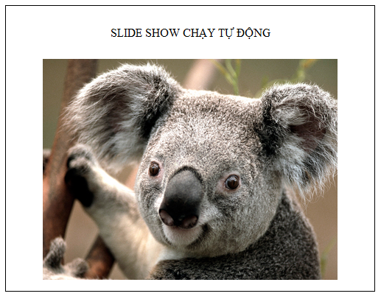
Bài 2. Tạo form sau
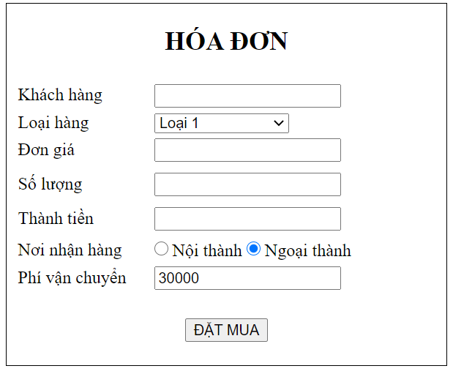
YÊU CẦU:
- Khi chọn Loại: Loại 1 thì điền Đơn giá: 500000, Loại 2 thì điền Đơn giá: 300000, Loại 3 thì điền Đơn giá: 100000 (2 điểm)
- Chọn Nơi nhận hàng thì hiển thị phí vận chuyển: Nội thành: 0, Ngoại thành: 30000 (2 điểm)
- Khi nhấn vào nút “Đặt mua”
  - Bắt buộc nhập liệu tất cả các trường trên form, hiển thị thông báo bên cạnh các đối tượng (2 điểm)
  - Tính thành tiền = Số lượng * Đơn giá (1 điểm)
LƯU Ý: Ngắt mạng khi thi. Sinh Viên không được mang đề ra khỏi phòng thi, không được làm hỏng đề!

